湖南恒光科技股份有限公司年产1万吨无水氯化钙置换结晶氯化铝技改项目

环境影响评价公众参与说明

湖南恒光科技股份有限公司
二O二四年三月

目 录
1概述 1
2首次环境影响评价信息公开情况 2
3征求意见稿公示情况 5
4公众意见处理情况 11
5诚信承诺 12

1概述
《建设项目环境保护管理条例》（国务院第682号令）：建设单位编制环境影响报告书，应当依照有关法律规定，征求建设项目所在地有关单位和居民的意见；《环境影响评价法》中也提出了公众参与的具体要求；根据《环境影响评价公众参与办法》（部令2018年第4号），依法应当编制环境影响报告书的建设项目应进行环境影响评价公众参与。在项目中引入公众参与，可以让公众更了解项目，了解公众对项目建设的意见、看法和要求，从而使项目的规划更趋完善，达到可持续发展的目的。
在确定该项目环境影响报告书编制单位后的7个工作日内，我公司在湖南恒光科技股份有限公司企业网站了首次环境影响评价信息公开；该项目环境影响报告书初稿完成后，我公司进行了征求意见稿的公示，征求意见稿的公示在企业网站、环球时报、项目周边公告栏同步公开（公示期为2023年11月29日-2023年12月13日），两次公示期间，均未收到群众反馈与本项目环境保护有关的意见或建议。

2首次环境影响评价信息公开情况

2.1公开内容及日期
2023年10月27日，我单位（湖南恒光科技股份有限公司）进行了《湖南恒光科技股份有限公司年产1万吨无水氯化钙置换结晶氯化铝技改项目环境影响报告书》首次环境影响评价信息公开，公开内容包括：建设项目名称及概况、建设单位名称及联系方式、承担环境影响评价单位及联系方式、公众意见表的网络链接、提交公众意见表的方式和途径等。
根据《环境影响评价公众参与办法》（生态环境部令第4号）中第九条，“建设单位应当在确定环境影响报告书编制单位后7个工作日内，通过其网站、建设项目所在地公共媒体网站或者建设项目所在地相关政府网站（以下统称网络平台），公开信息”。本项目委托书签订日期为2023年10月，本项目环境影响评价首次公示内容及日期上符合《环境影响评价公众参与办法》要求。
首次环境影响评价信息公开内容如下：
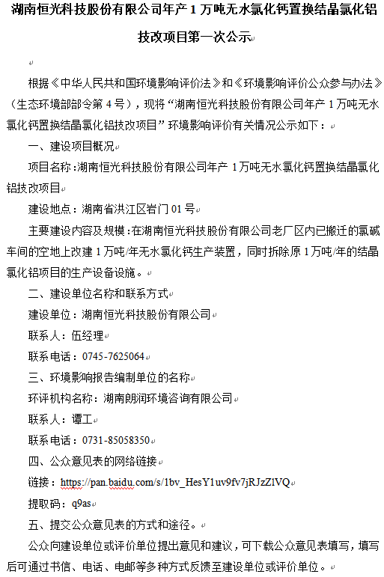
图2-1 首次环境影响评价信息公开内容

2.2公开方式
（1）网络公示载体：湖南恒光科技股份有限公司
（2）网络公示链接：https://www.hgkjgf.com/cn/list/info_25.aspx?itemid=469
（2）网络公示时间：2023年10月27日
（3）网络公示截图：
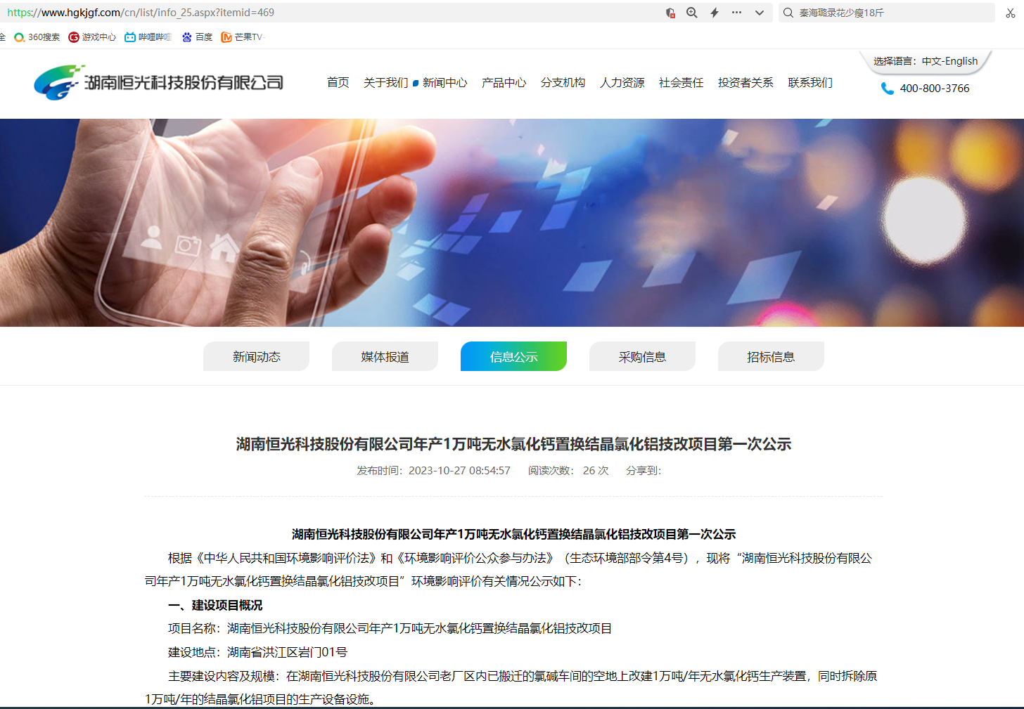
图2-2 首次环境影响评价信息网络公示截图

2.3公众意见情况
首次信息公开期间未收到与环境影响相关的意见。

3征求意见稿公示情况

3.1公示内容及时限
征求意见稿的公示内容包括：环境影响报告书征求意见稿全文的网络链接及查阅纸质报告书的方式和途径、征求意见的公众范围、公众意见表的网络链接、公众提出意见的方式和途径、公众提出意见的起止时间。
环评单位根据相关技术规范要求，编制完成环境影响报告书征求意见稿，建设单位于2023年11月29日~2023年12月13日进行了征求意见稿公示，采取张贴公示、报纸公示、网络公示相结合的公众参与方式。
根据《环境影响评价公众参与办法》（生态环境部令第4号）中第十条，“建设项目环境影响报告书征求意见稿形成后，建设单位应当公开信息，建设单位征求公众意见的期限不得少于10个工作日”。
因此，本项目征求意见稿公示内容及时限符合《办法》要求。
征求意见稿公开内容如下：
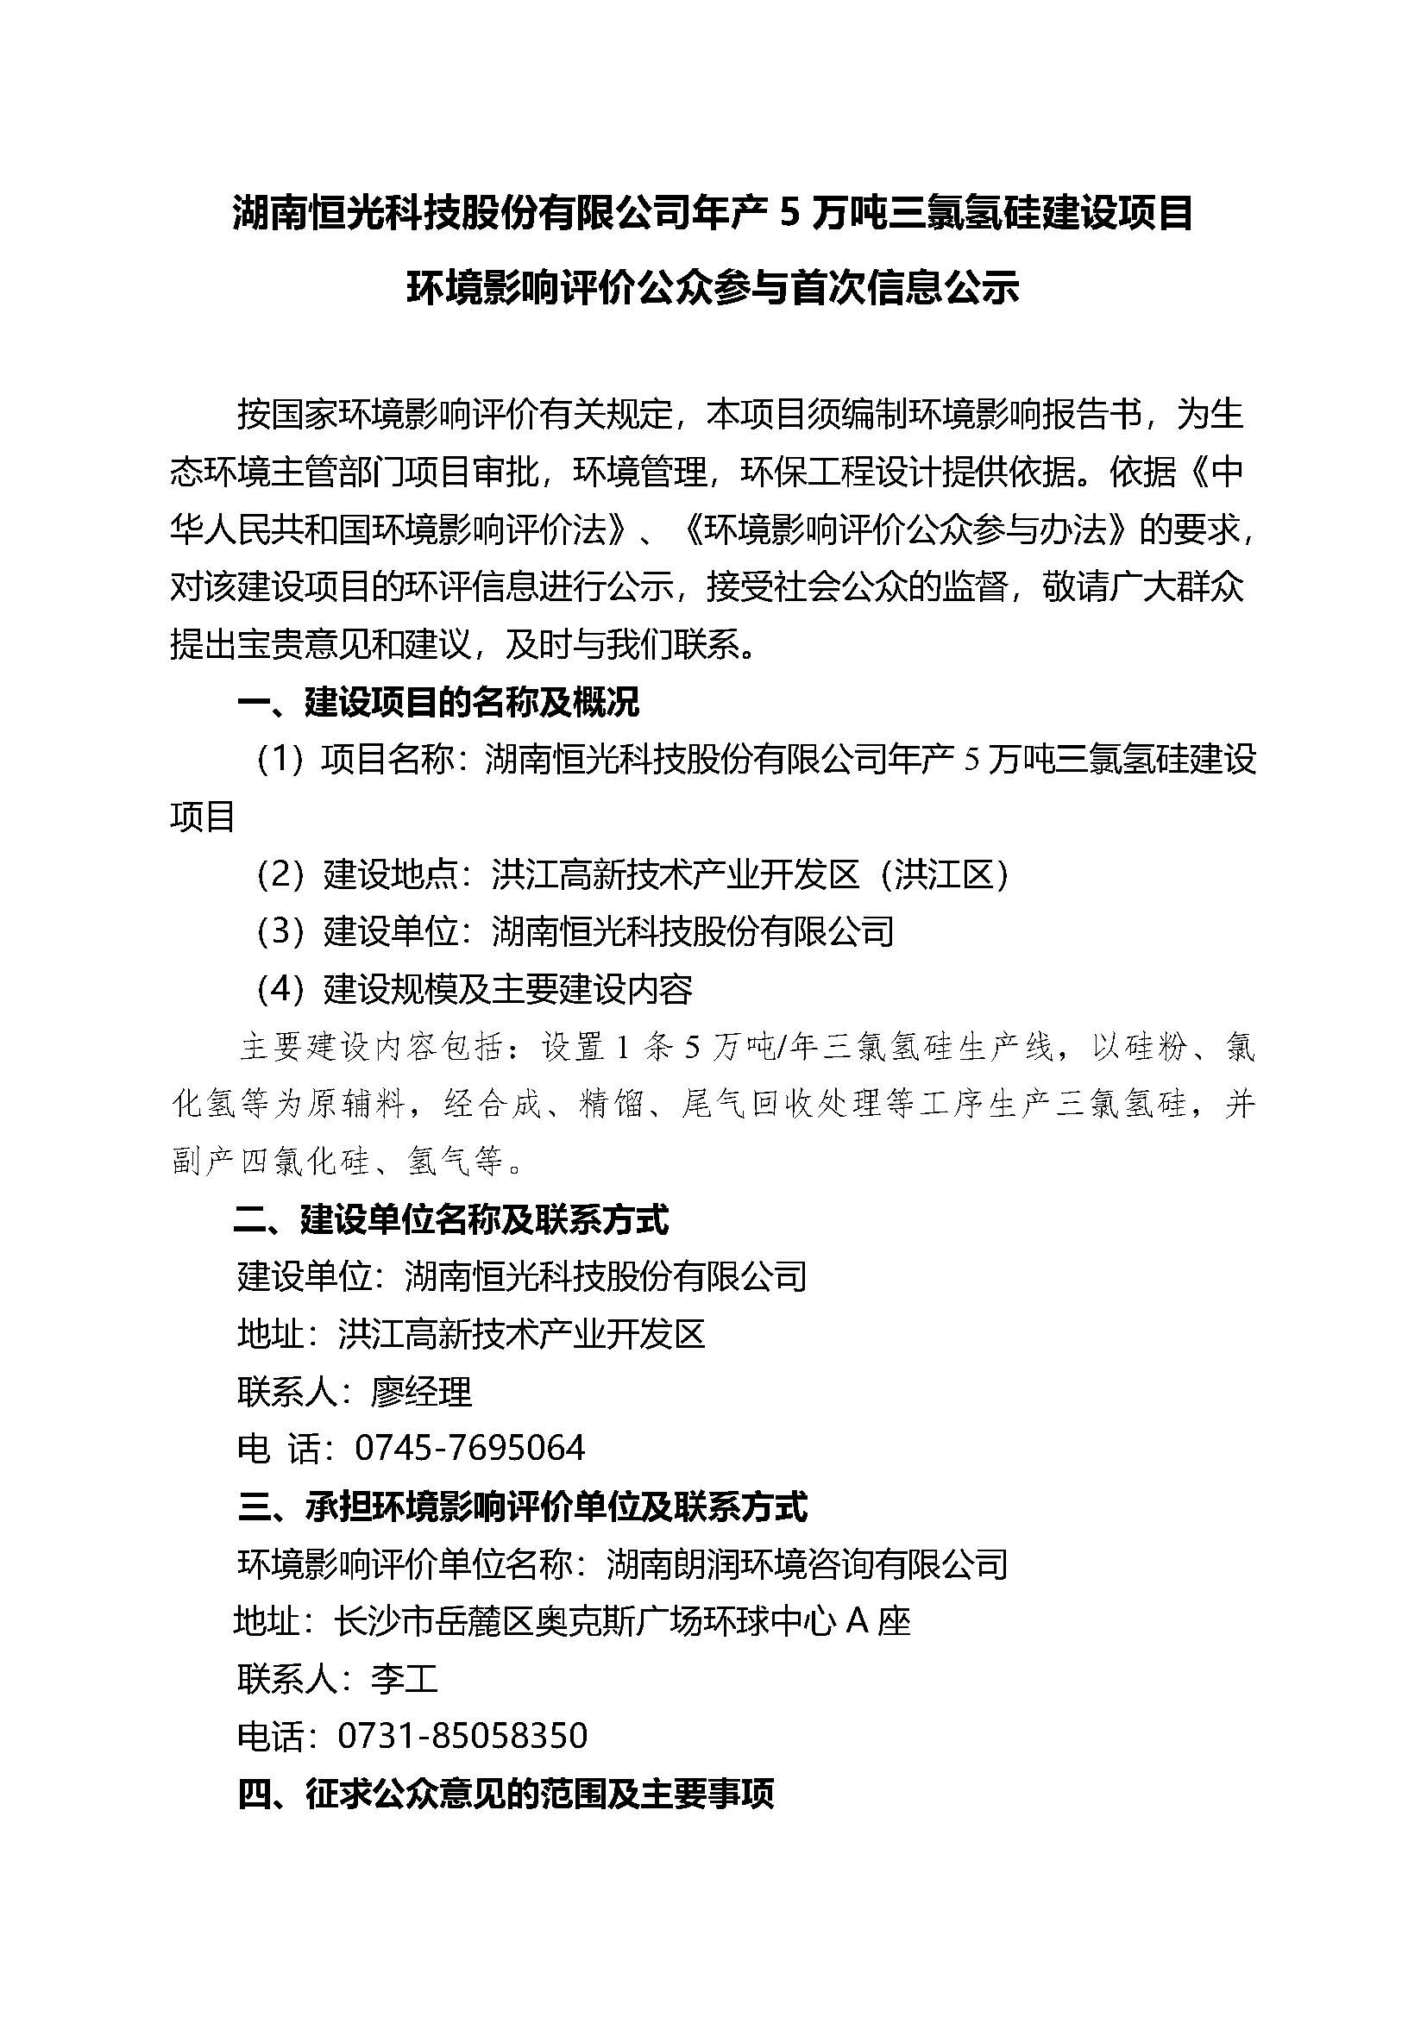
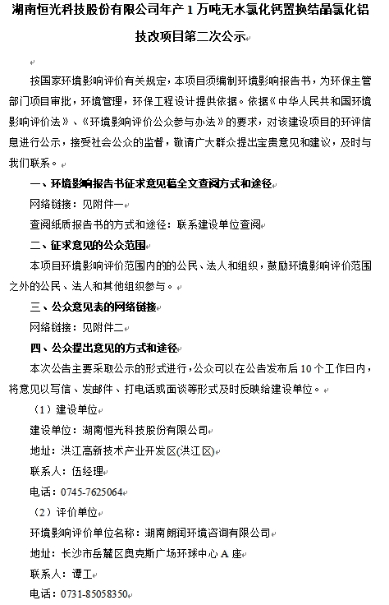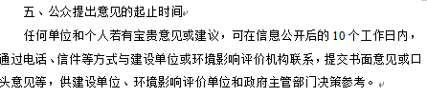
图3-1 征求意见稿公开内容

3.2公示方式

3.2.1网络
（1）网络公示载体：湖南恒光科技股份有限公司
（2）网络公示时间：2023年11月29日-2023年12月13日
（3）网址：https://www.hgkjgf.com/cn/list/info_25.aspx?itemid=486
（4）截图：
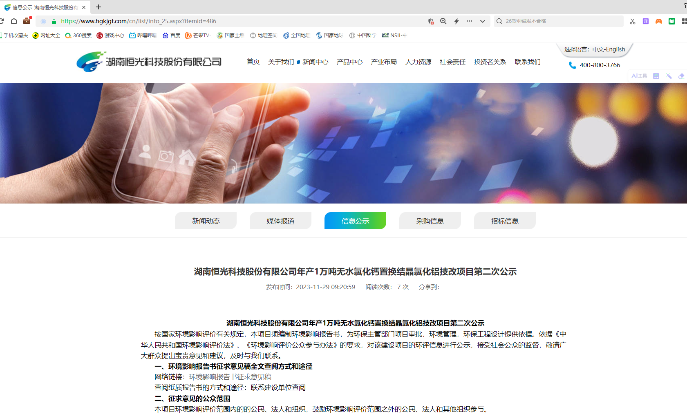

图3-2 征求意见稿网络公示截图

3.2.2报纸公示
在本项目环境影响报告书征求意见稿网络公示期间，根据《环境影响评价公众参与办法》（生态环境部令第4号）中第十一条中“通过建设项目所在地公众易于接触的报纸公开，且在征求意见的10个工作日内公开信息不得少于2次”的要求，建设单位于2023年12月8日、12月11日在环球时报进行了征求意见稿信息公示的报纸公示。
（1）报纸公示载体：环球时报
（2）网络公示时间：2023年12月8日、2023年12月11日
（3）报纸公示照片：
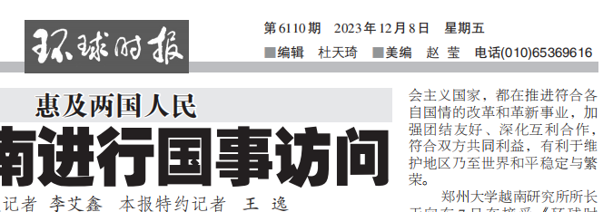
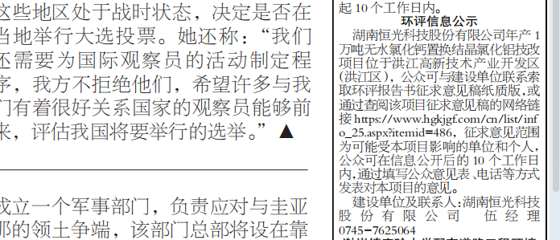
图3-3报纸公示（2023年12月8日）

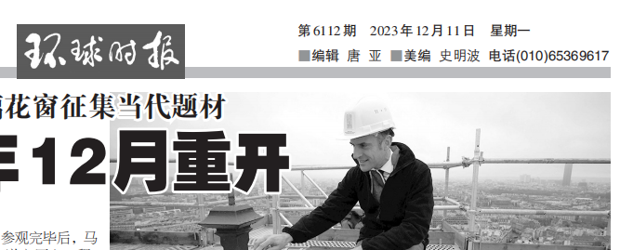
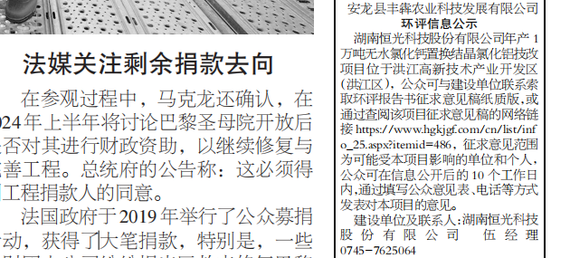
图3-4报纸公示（2023年12月11日）

3.2.3张贴
根据《环境影响评价公众参与办法》（生态环境部令第4号）中第十一条中“通过在建设项目所在地公众易于知悉的场所张贴公告的方式公开，且持续公开期限不得少于10个工作日”的要求。
在项目网络公示期间，建设单位于2023年11月29日在项目所在地周边公示栏张贴公告进行了征求意见稿现场张贴公示，因此，张贴区域选取符合相关要求。
张贴地点：项目周边公告栏
张贴时间：2023年11月29日
照片：
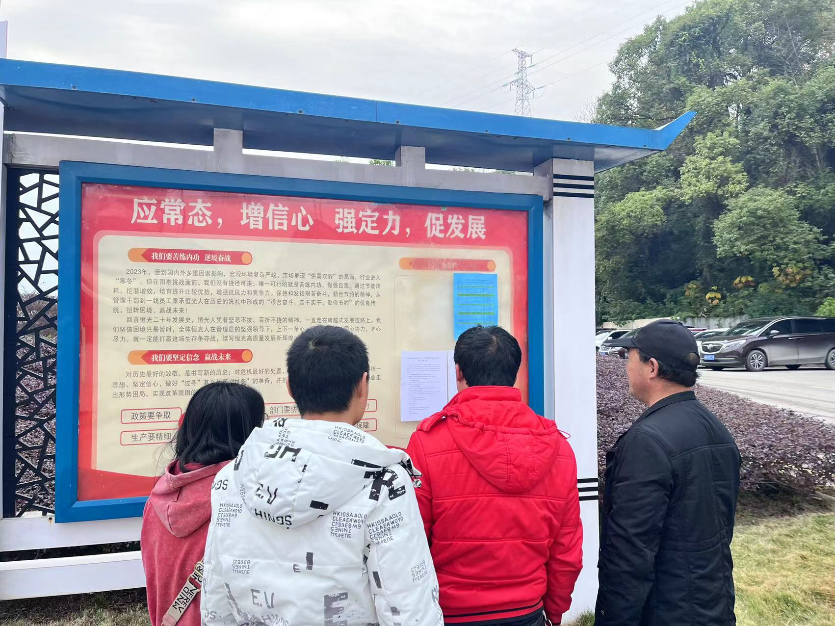
图3-5 现场张贴公示

3.3查阅情况
项目环境影响报告书征求意见稿放置于公司办公楼供民众查阅。

3.4公众提出意见情况
征求意见期间，公众未提出与环境影响相关的意见和建议。

4公众意见处理情况
首次信息公开期间未收到与环境影响相关的意见，环境影响报告书征求意见稿公开期间未收到与环境影响相关的意见；征求意见期间，公众也未提出与环境影响相关的意见和建议。

5诚信承诺

